HỌ VÀ TÊN : VONGKHAMSING SOUKPHANSA

MSSV : 227480201IS002

**NHẬP MÔN PHẦN TỊCH DỮ LIỆU LỚN TH LAB 02**

**CAU1 Cho biết tất cả documents trong collection orders**

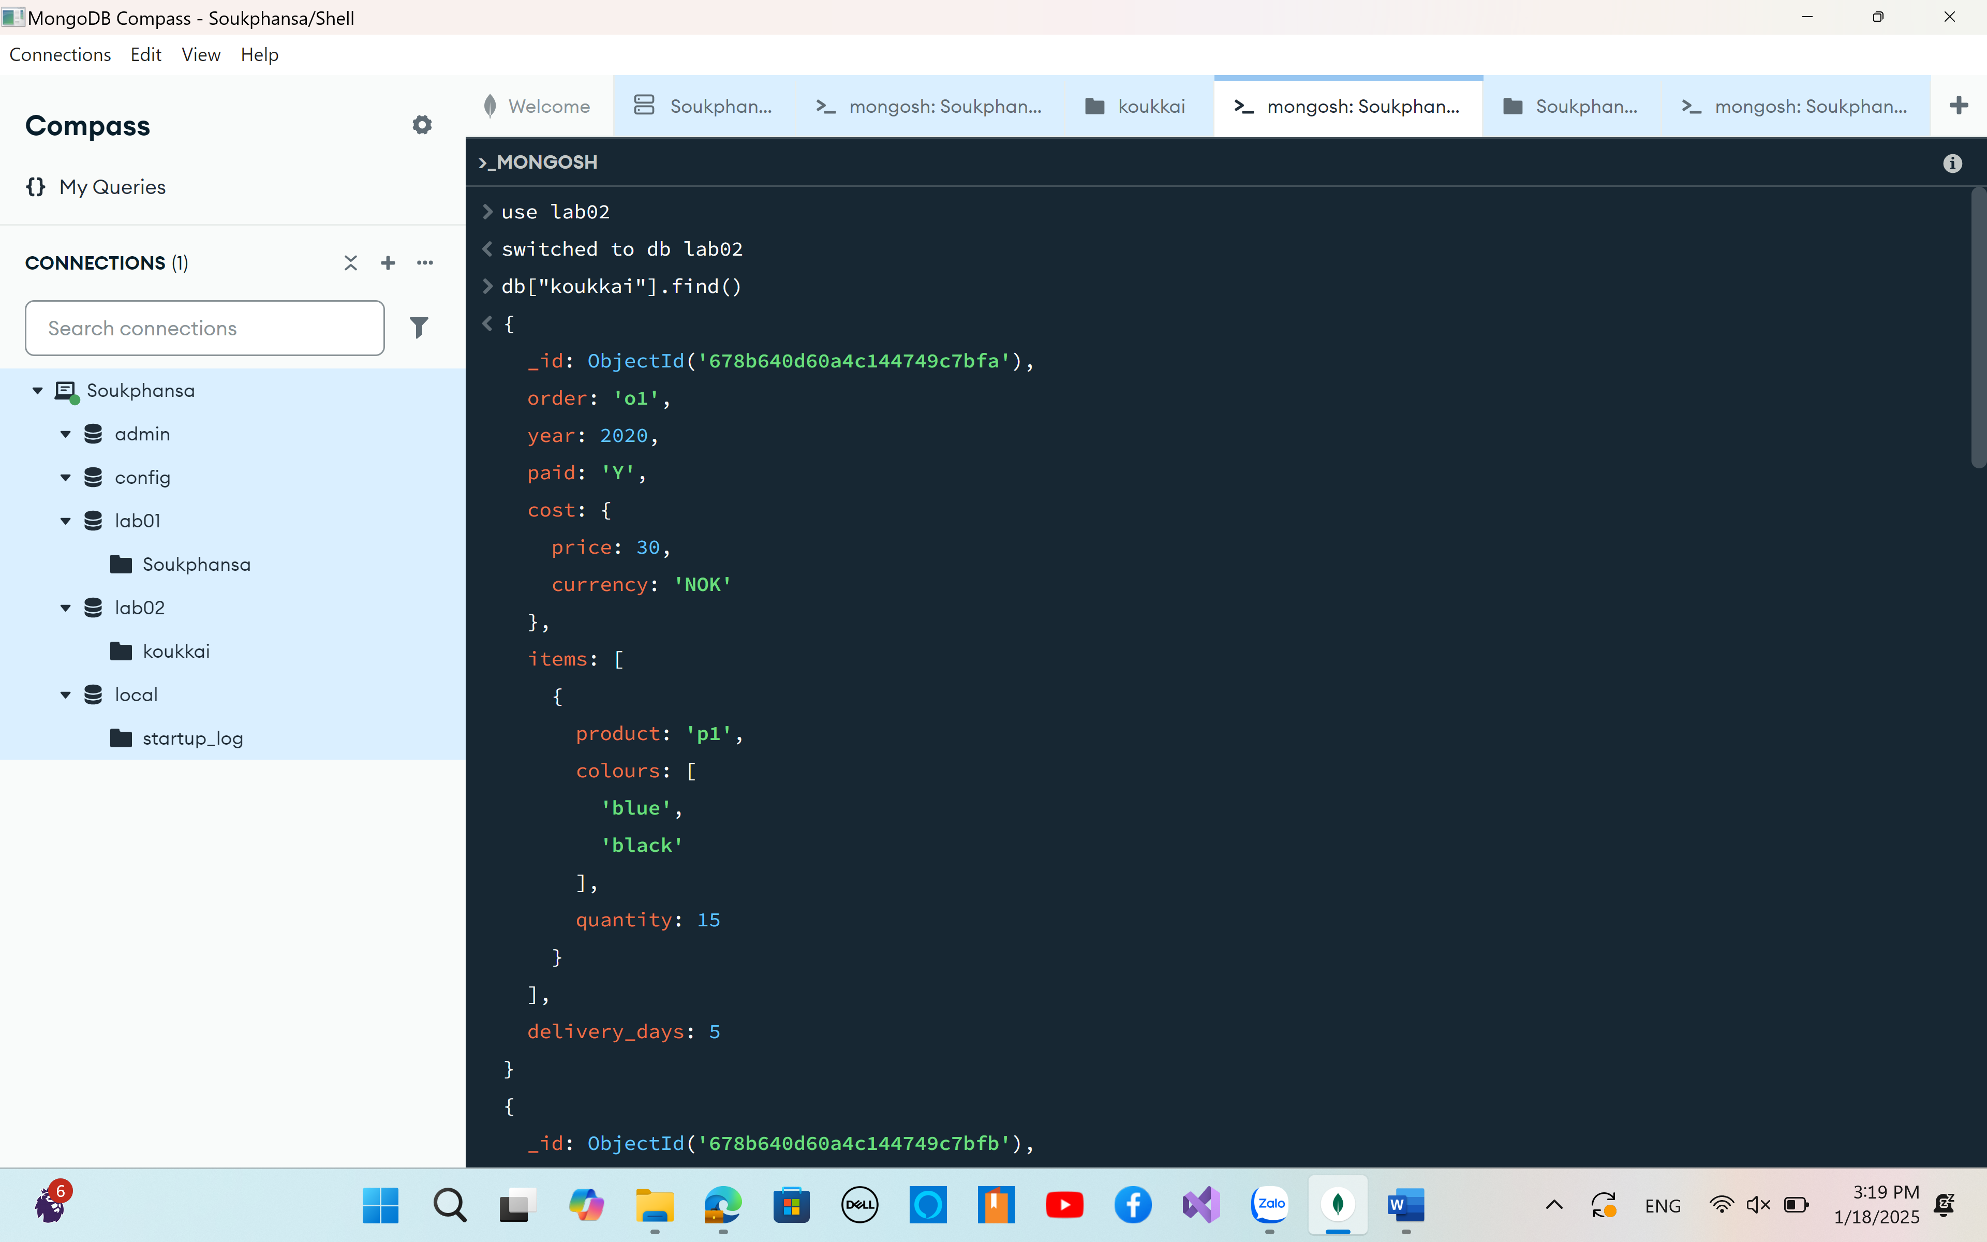

**CAU2 Cho biết các documents có “paid" là "Y"**

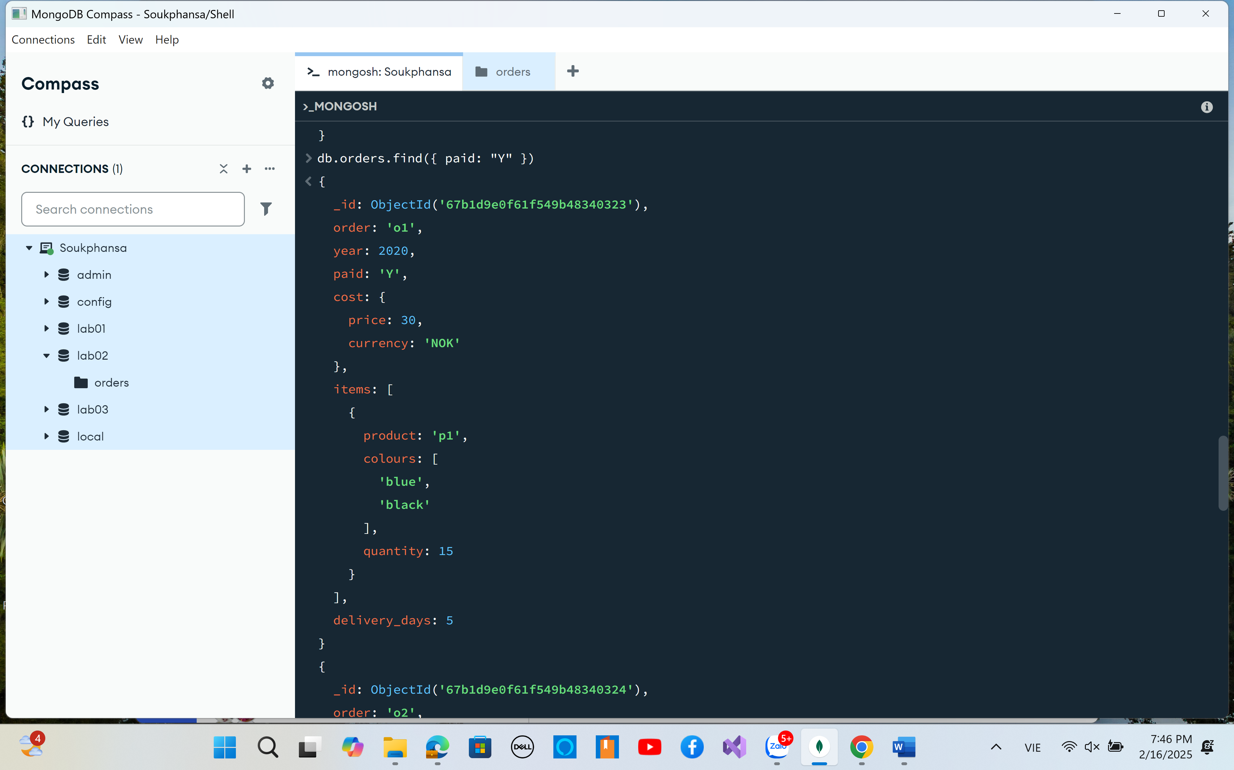

**CAU 3 Cho biết các documents có “paid” và orders trước 2019**

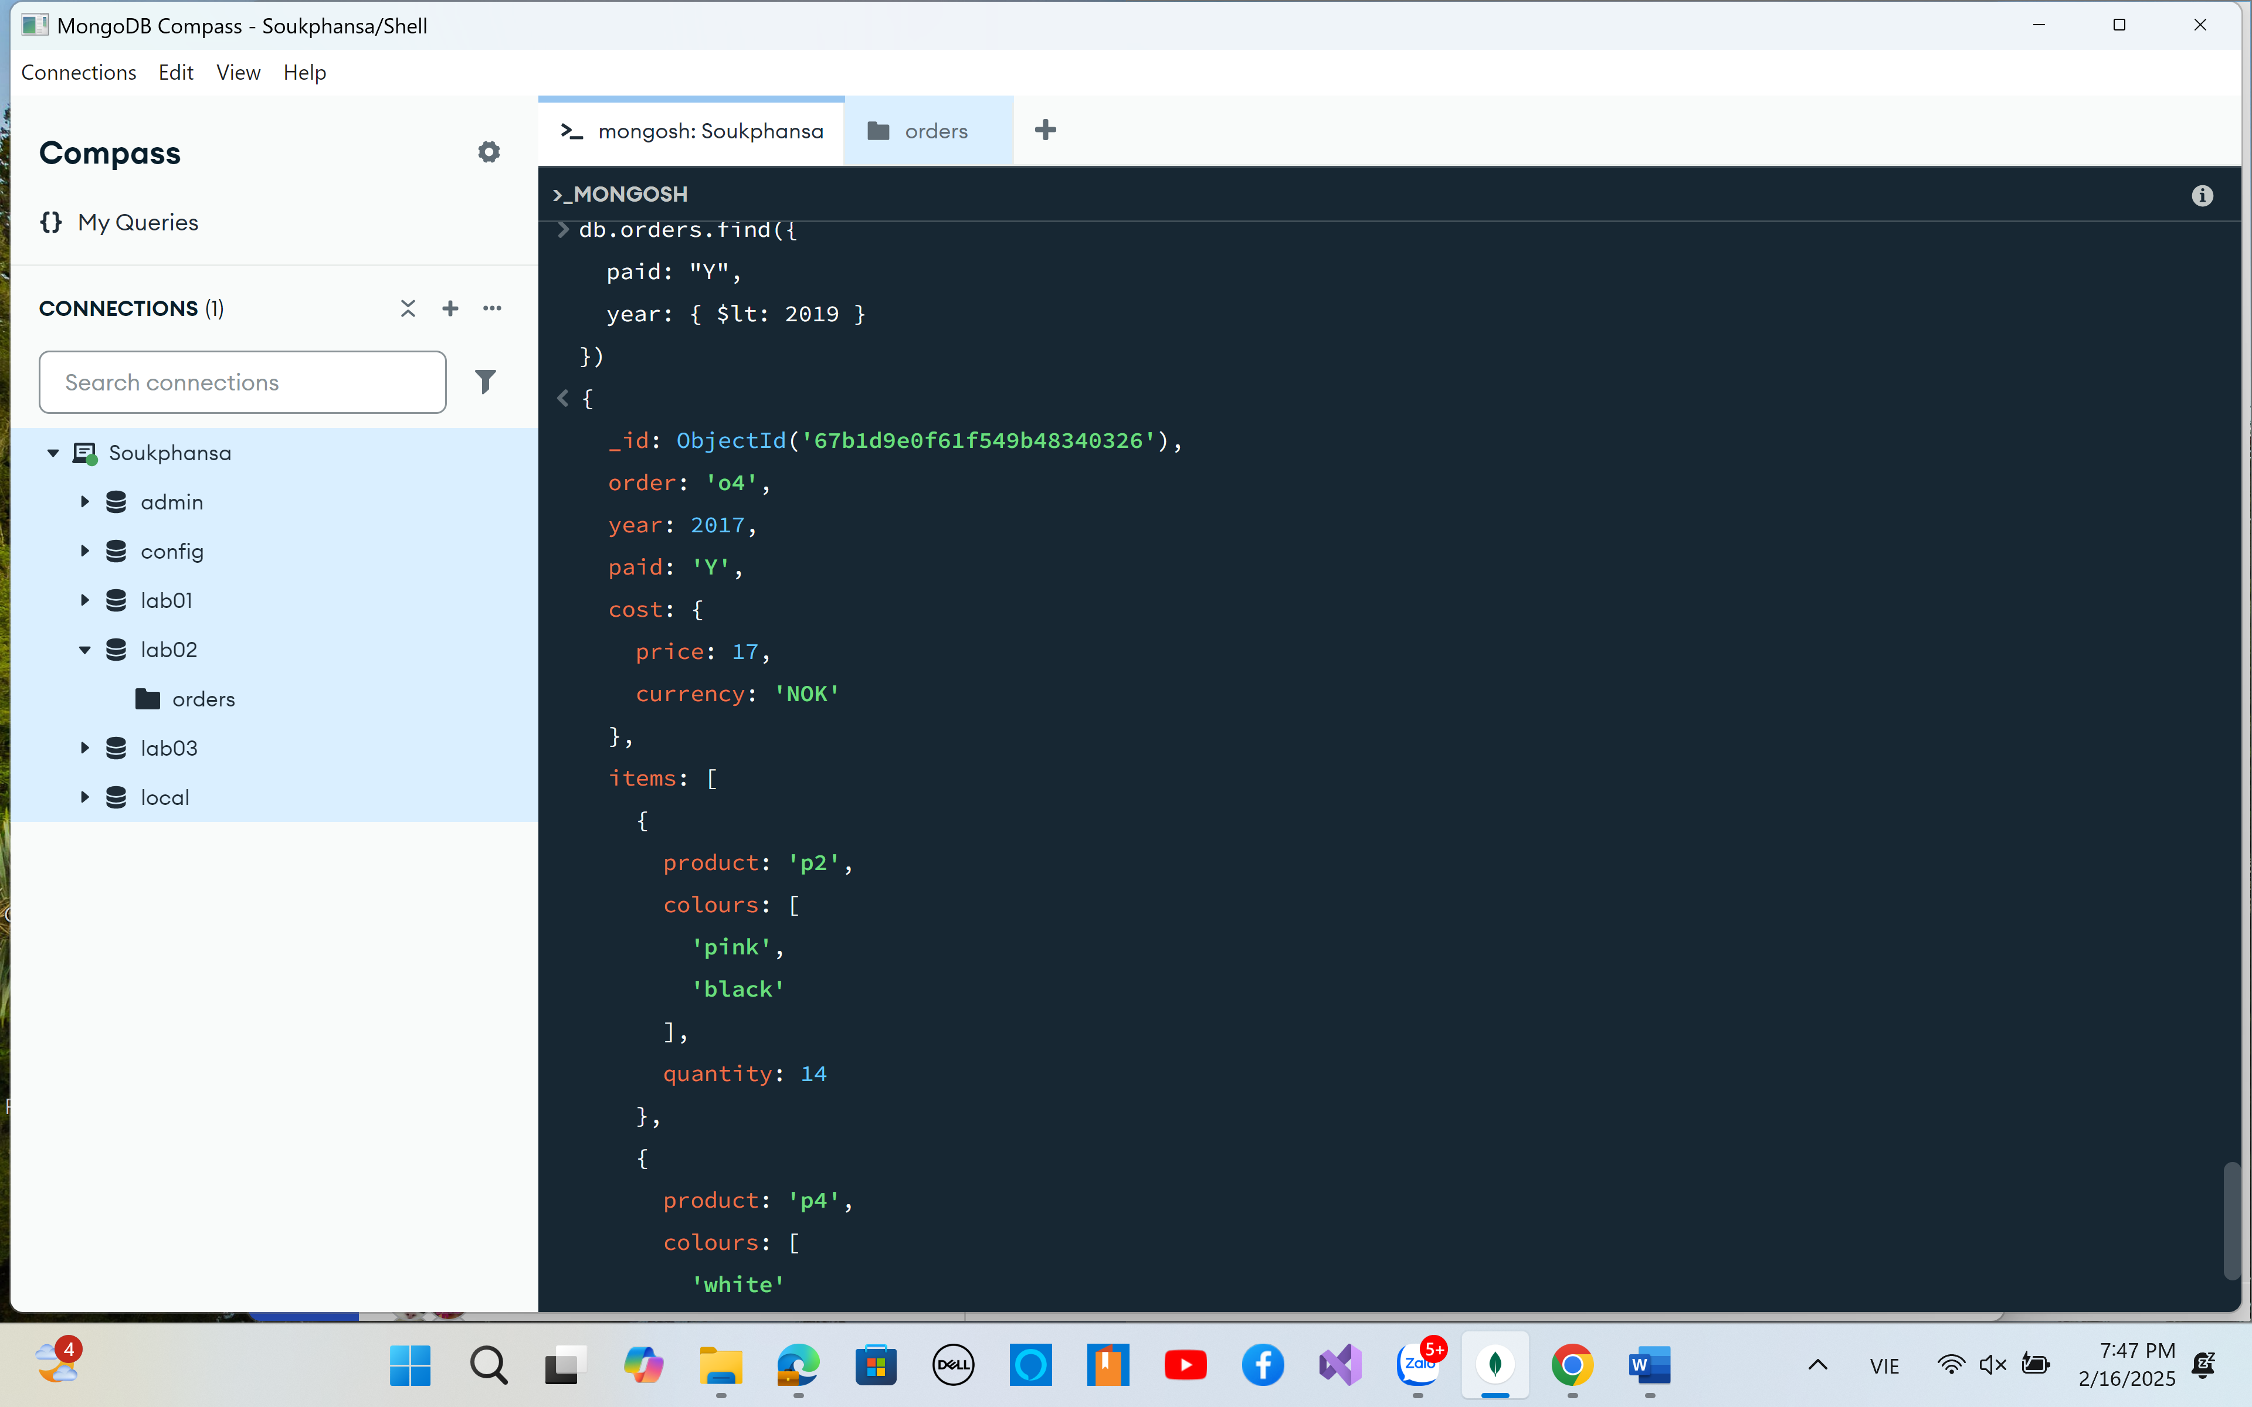

**CAU 4 Cho biết các documents unpaid hoặc những orders trước 2019**

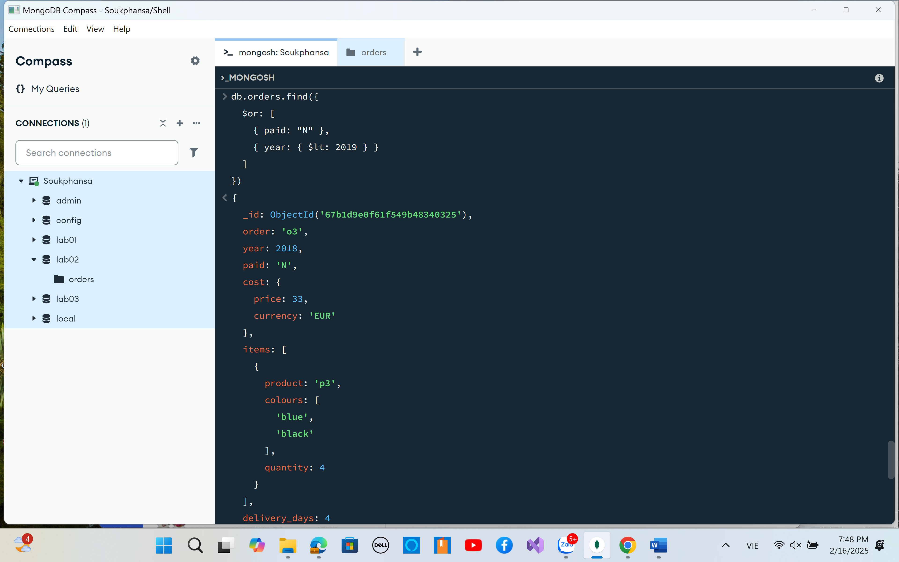

**CAU 5 Cho biết các documents có price là NOK**

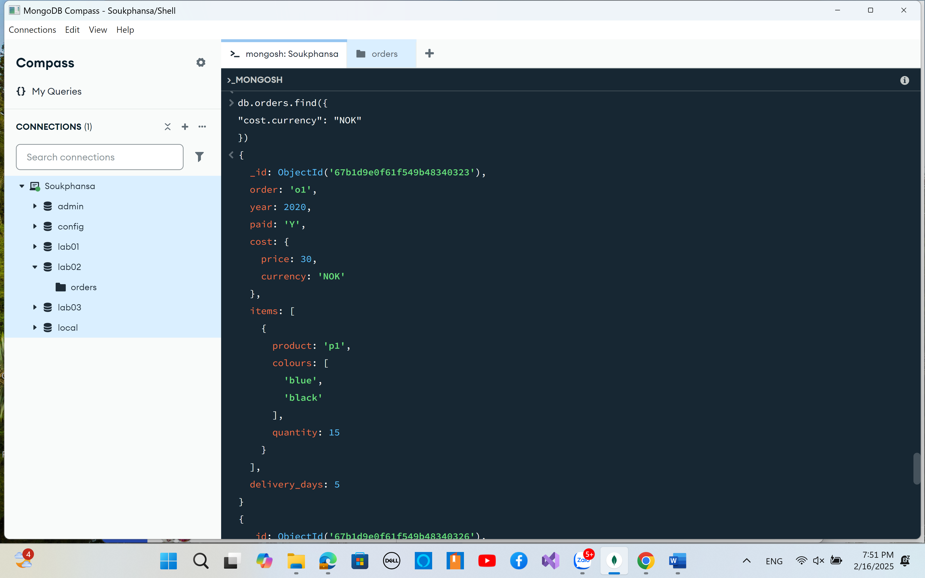

**CAU 6 Cho biết các documents có price nhỏ hơn 18 NOK**

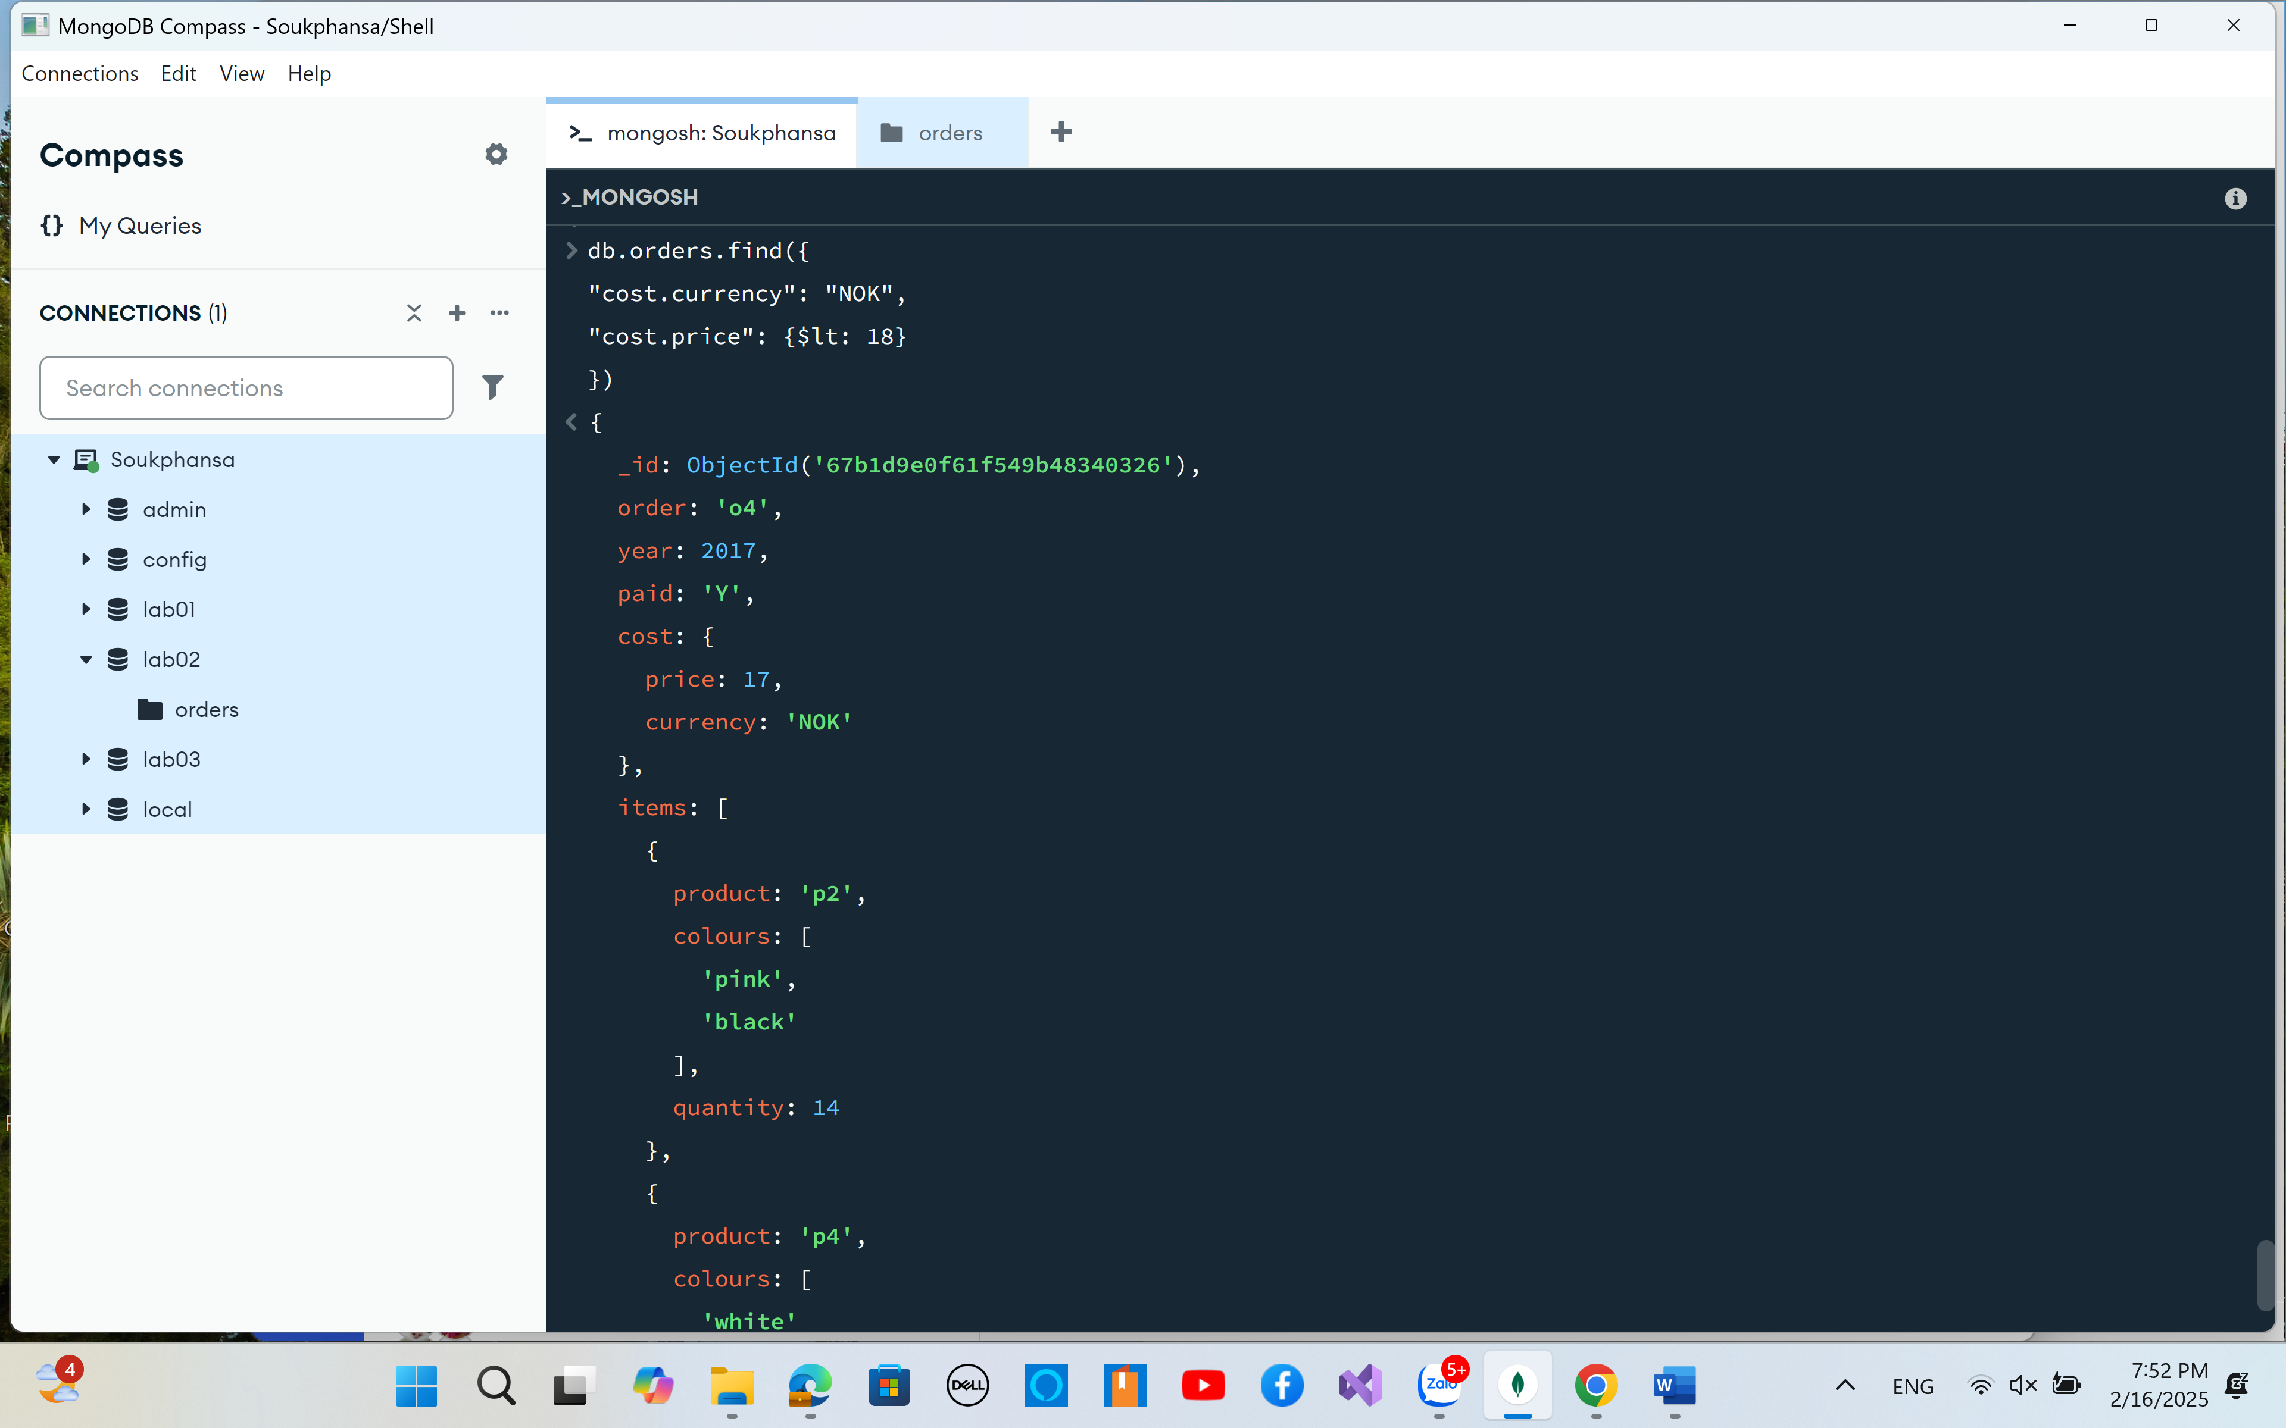

**CAU 7 Cho biết các documents có sản phẩm "p2"**

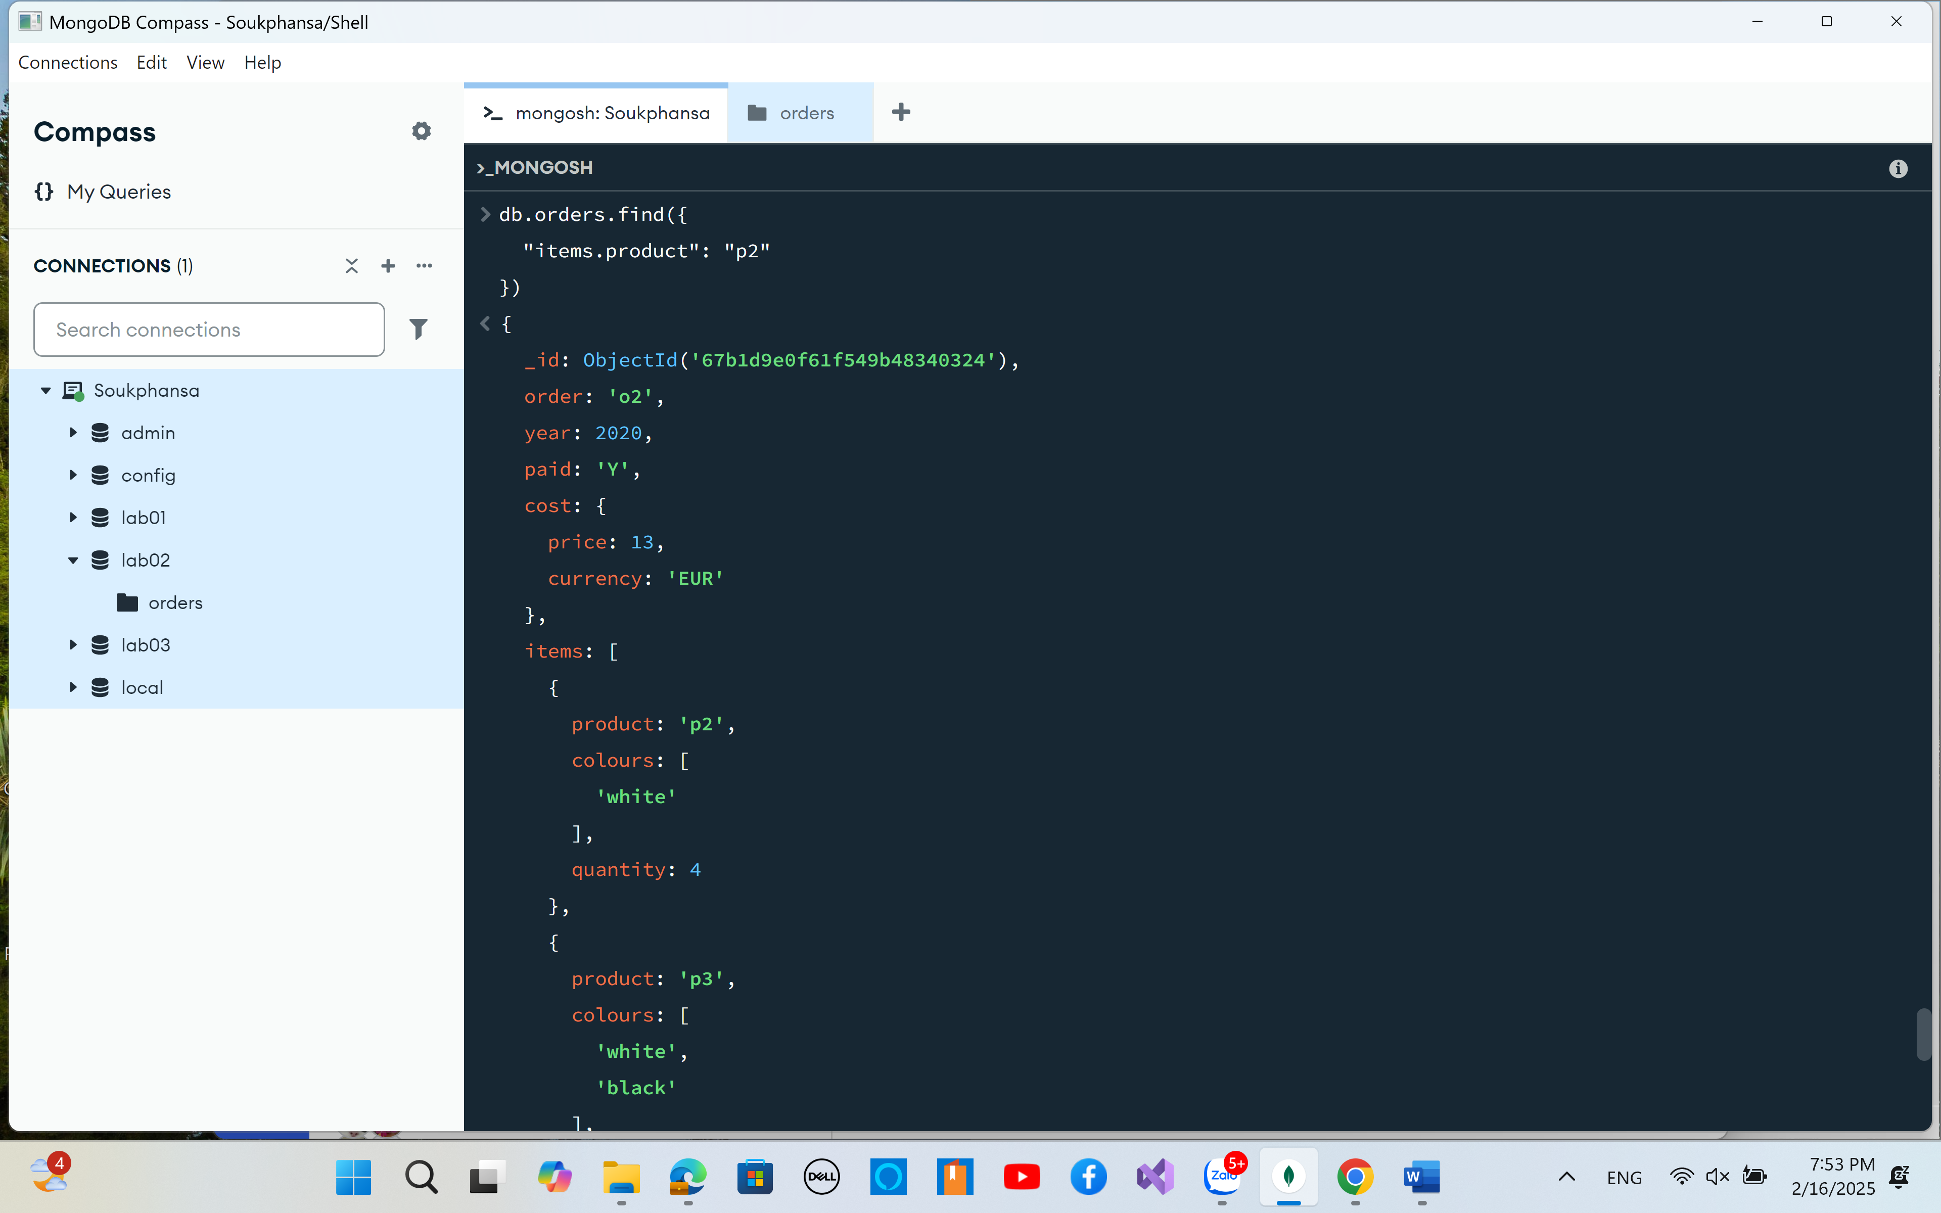

**CAU 8 Cho biết các documents có số lượng sản phẩm lớn hơn 10 và nhỏ hơn 15**

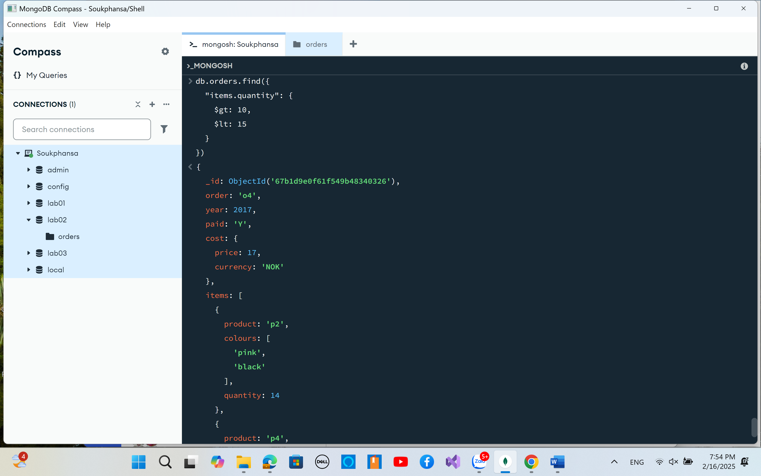

**CAU 9 Cho biết các documents có số lượng sản phẩm nhỏ hơn 13**

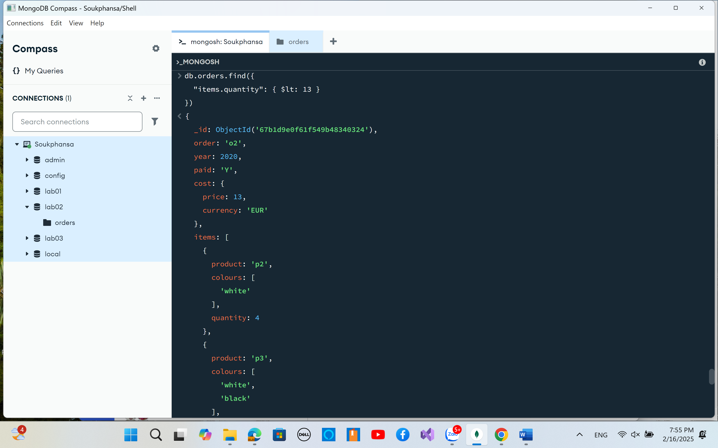

**CAU 10 Cho biết các documents có màu blue**

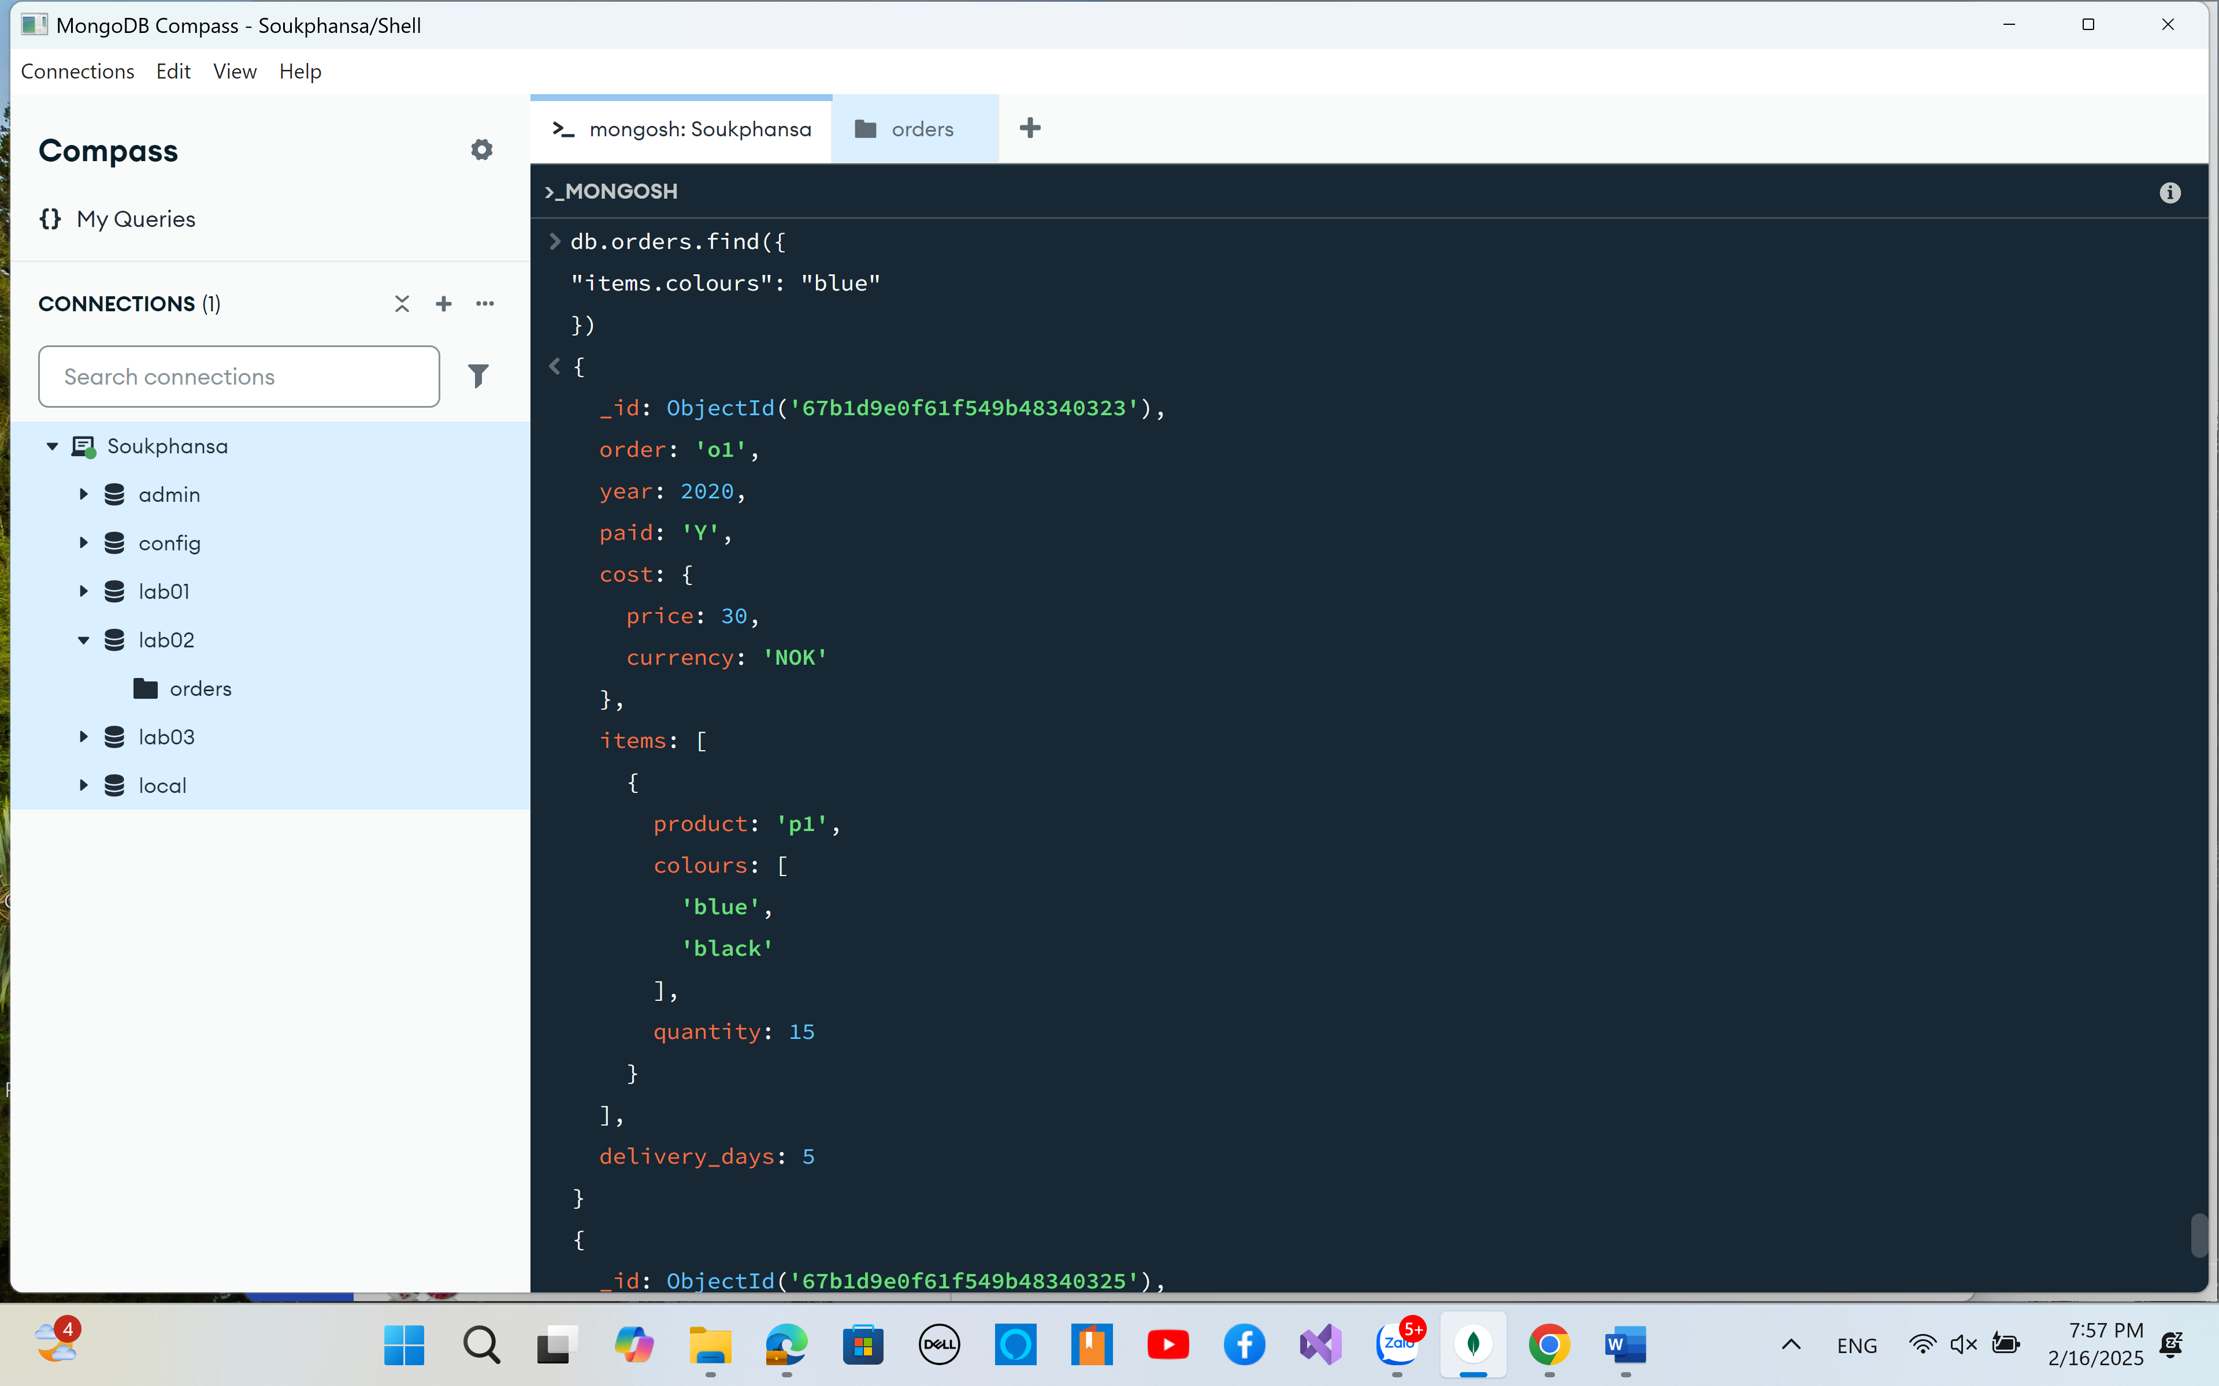

**CAU 11 Cho biết màu đầu tiên của các documents**

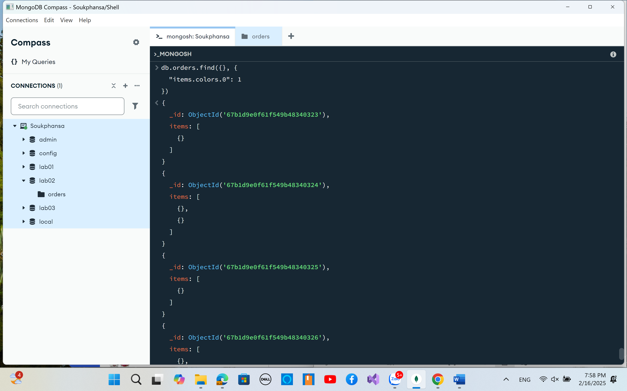

**CAU 12 Cho biết tổng số ngày giao hàng**

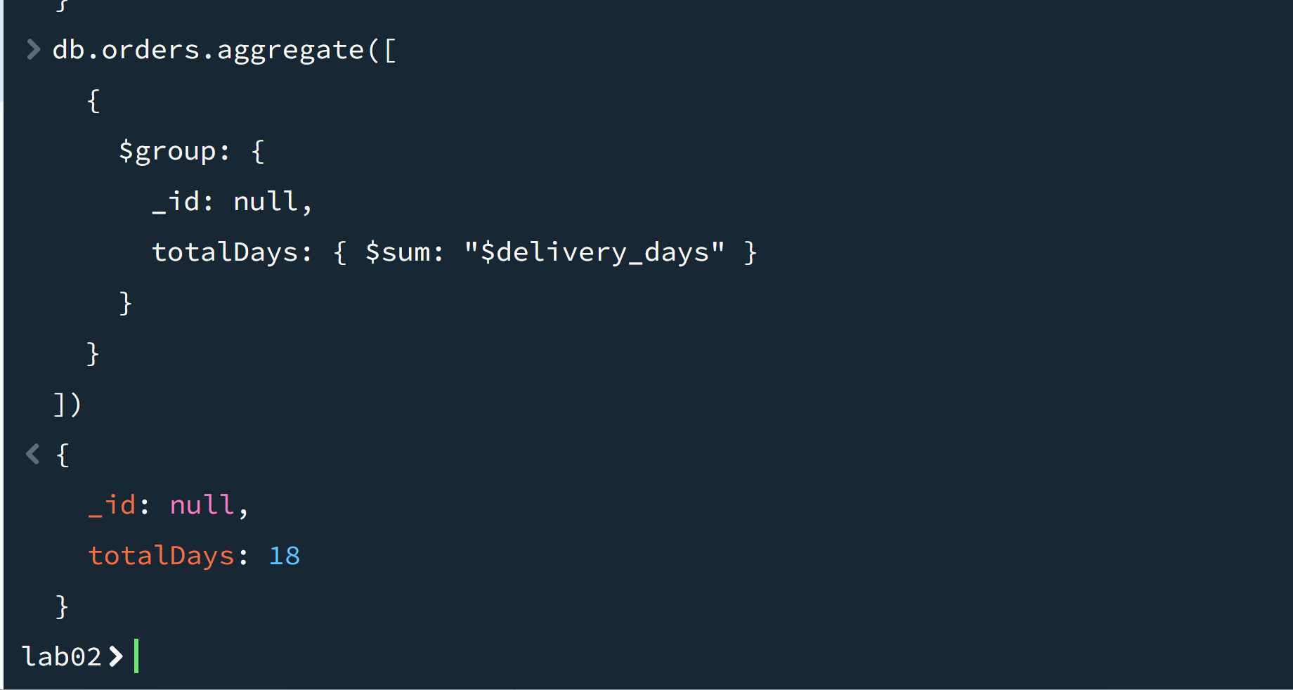

**CAU 13 Cho biết các documents nhóm theo year**

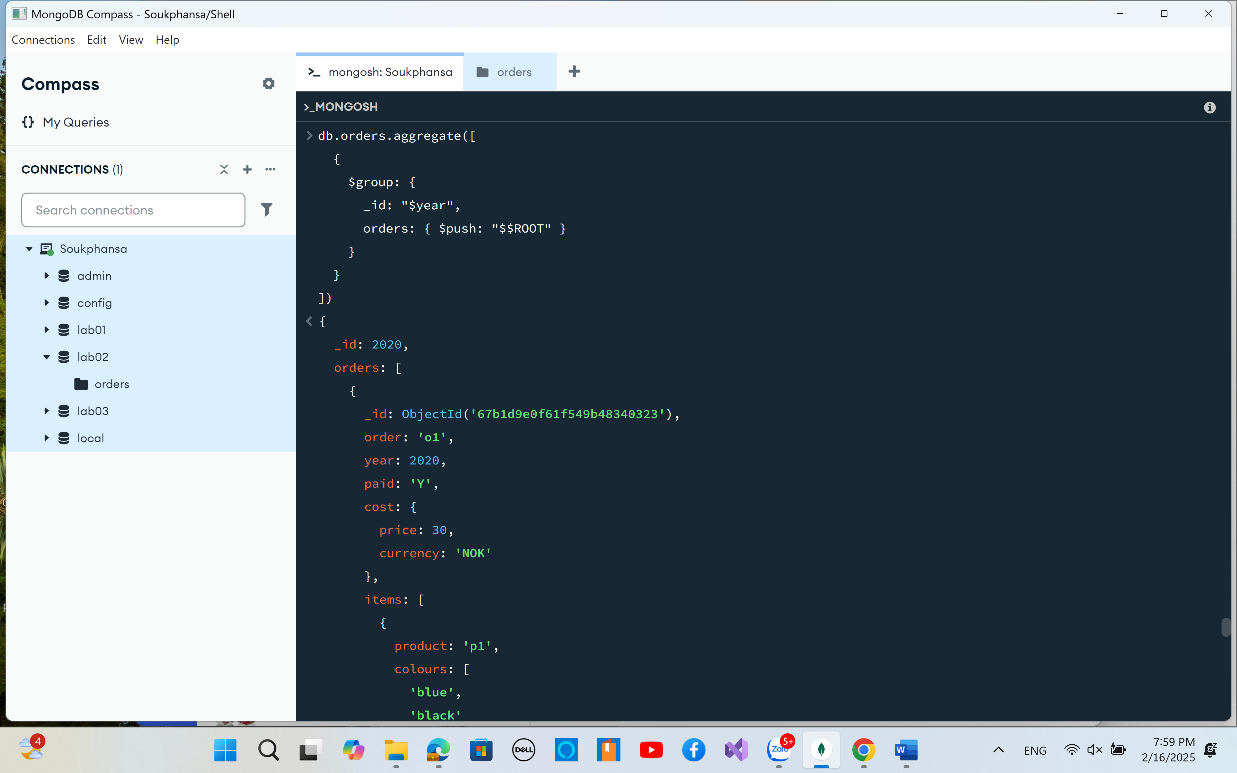

**CAU 14 Cho biết các documents không có màu**

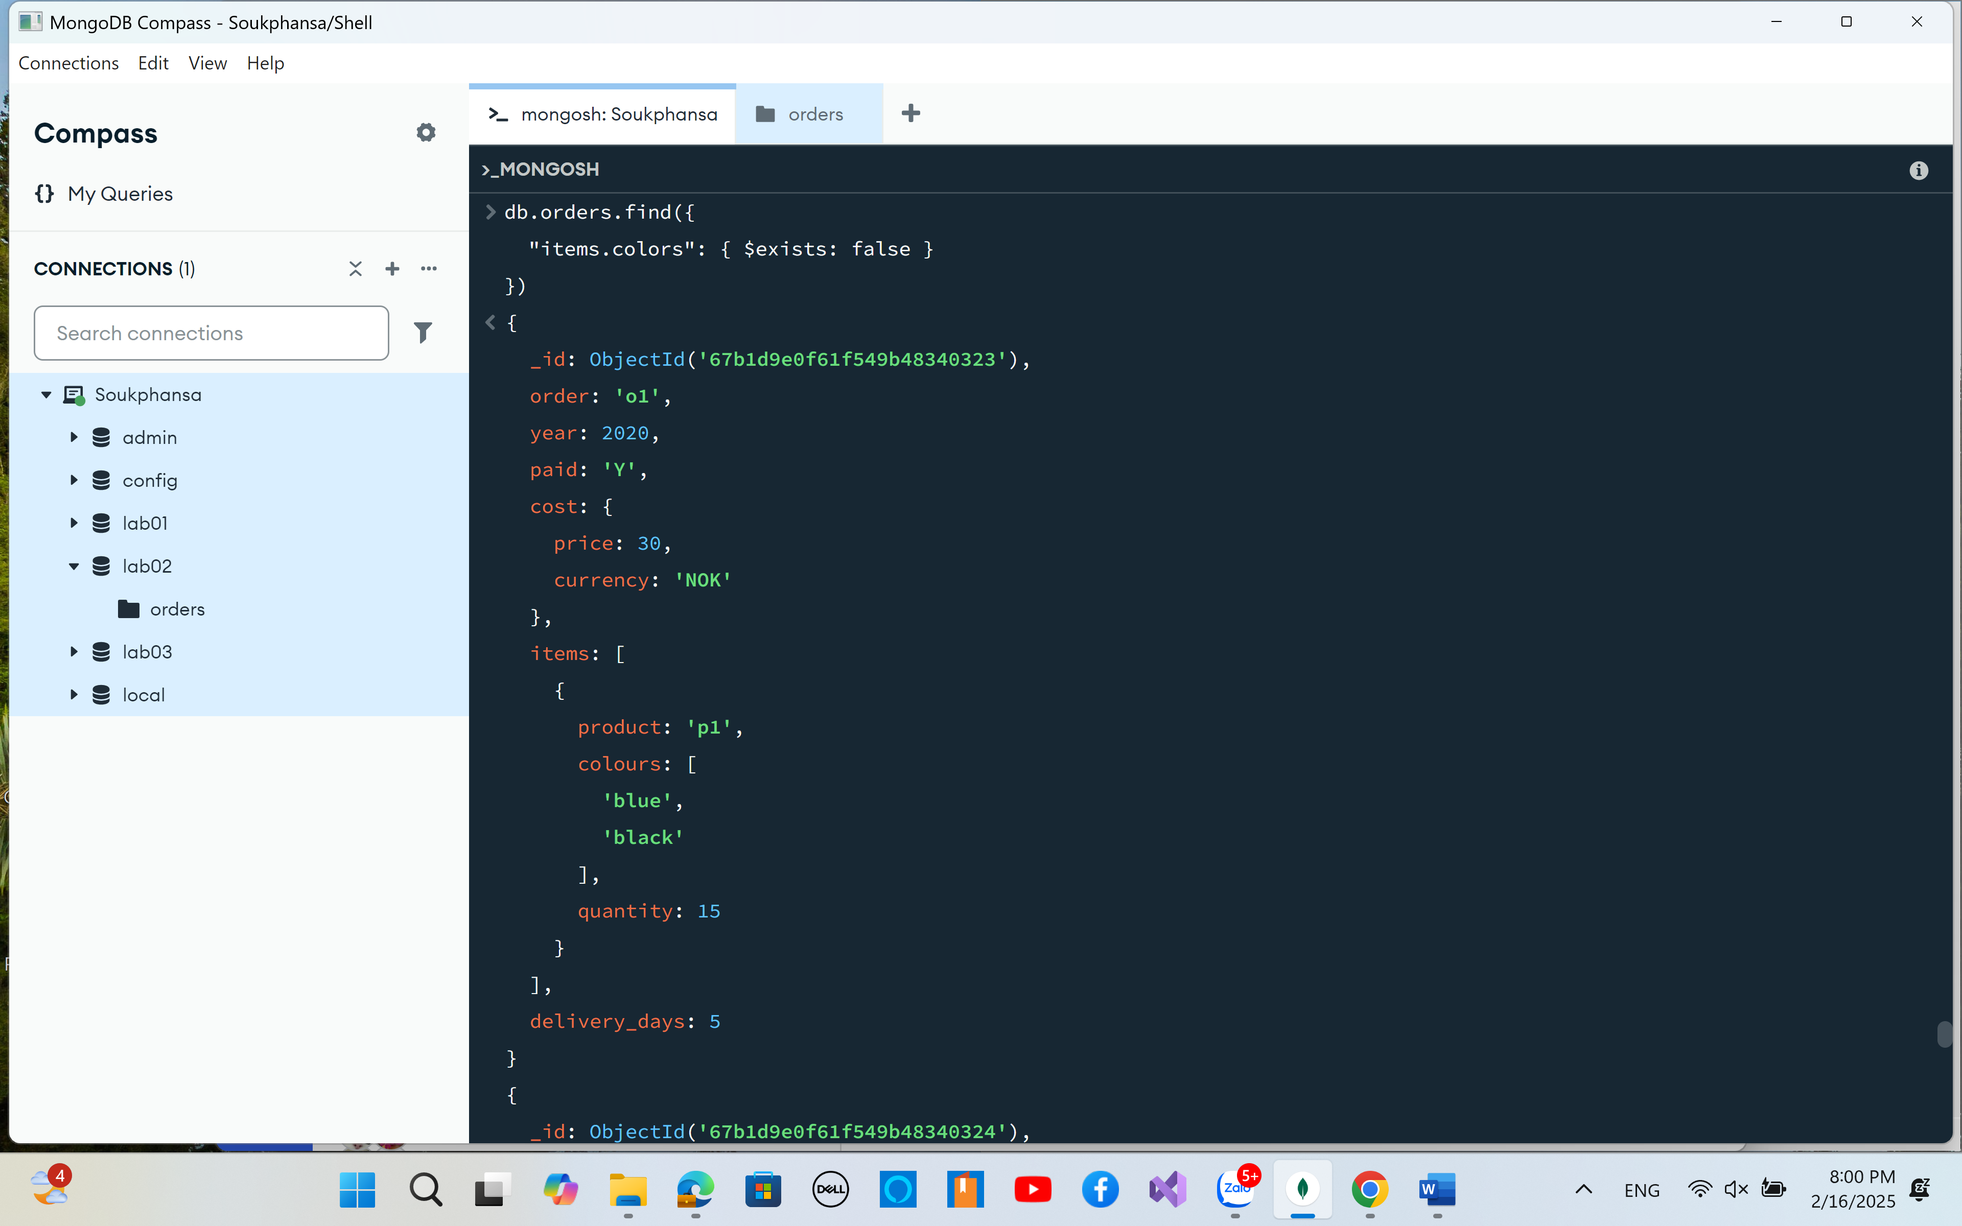

**CAU 15 Cho biết tổng số ngày giao hàng trước năm 2020**

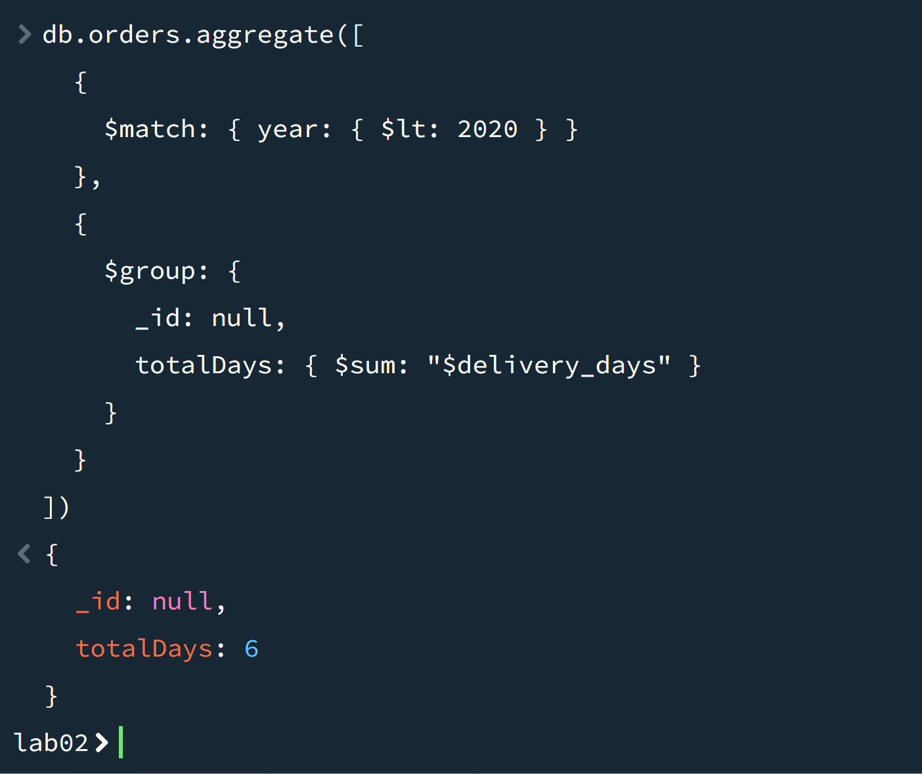

**CAU 16 Cho biết các documents ở vị trí chẳn**

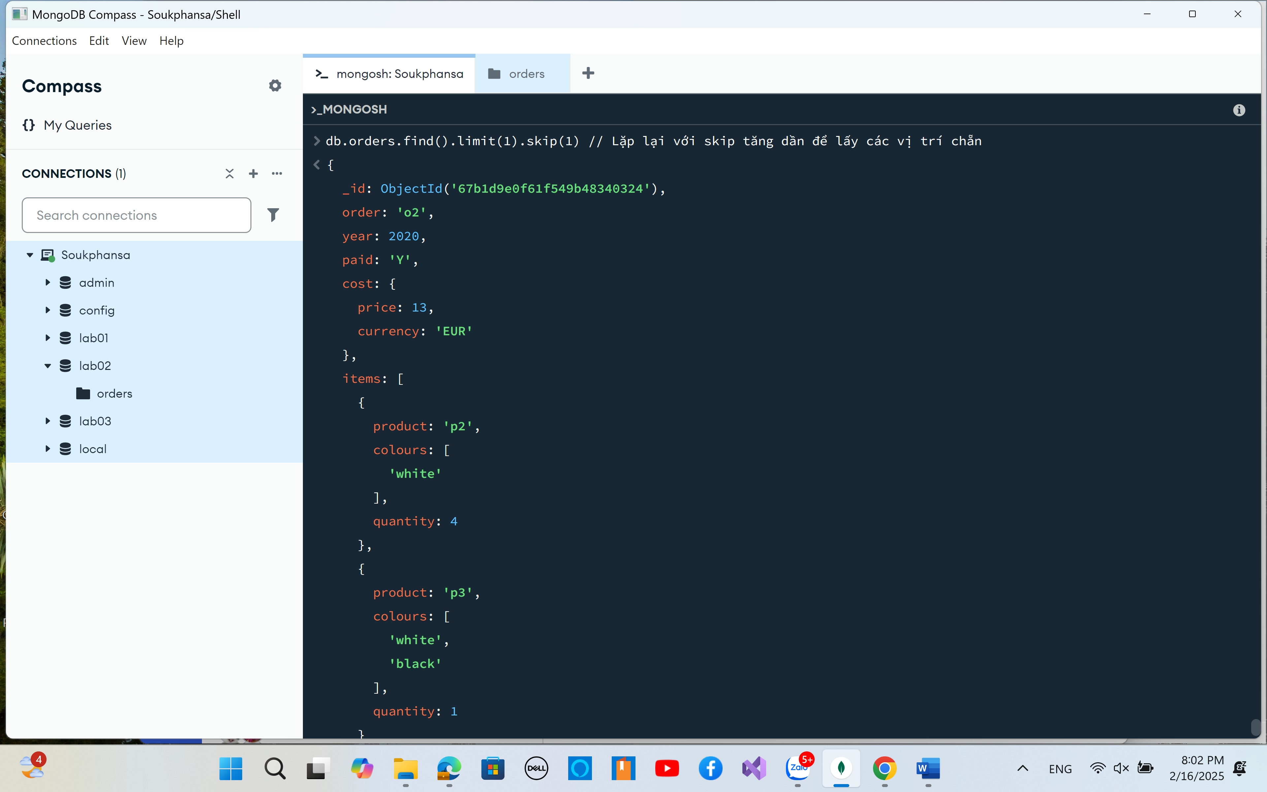

**CAU 17 Cho biết tổng số lượng bán những sản phẩm màu Blue**

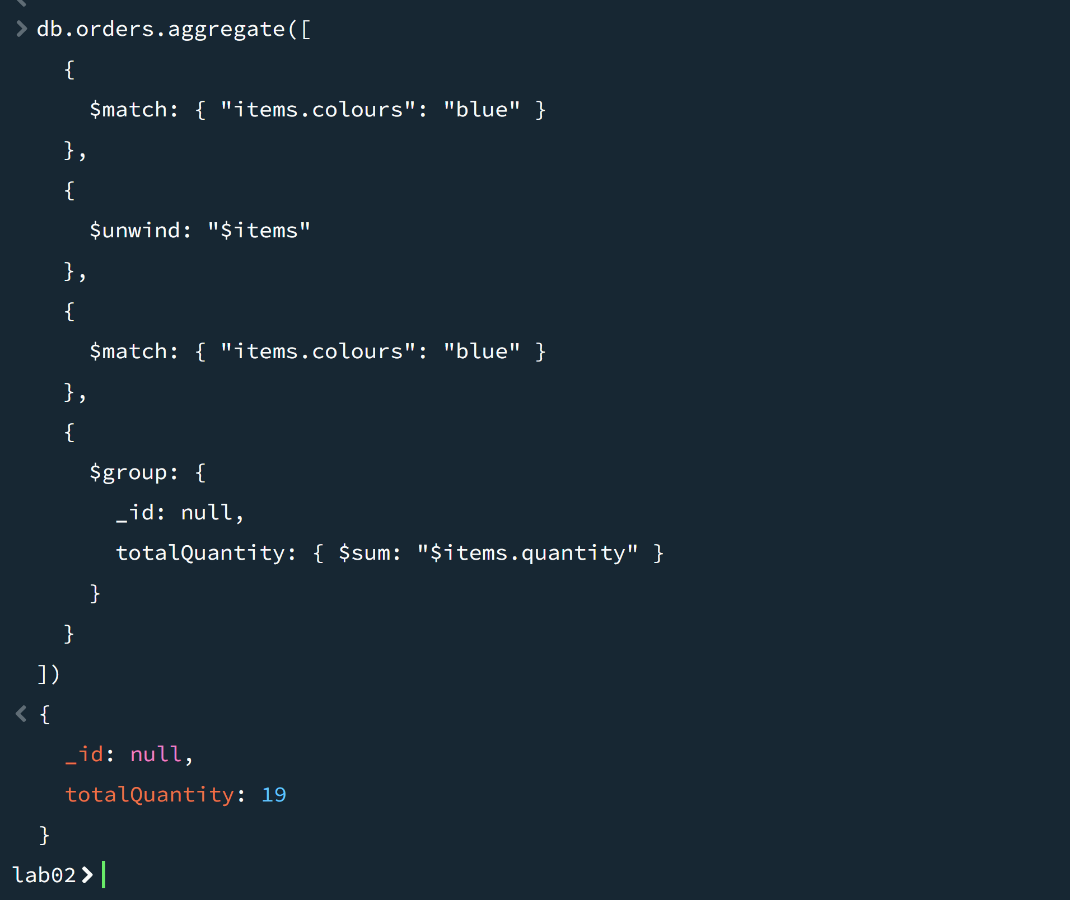

**CAU 18 Cho biết những sản phẩm không có order vào năm 2020 và 2017**

